8 КЛАС
Населення України і світу
Практична робота № 11
Аналіз статево – вікових пірамід населення України та окремих країн світу.
Мета: навчитися читати статево – вікові піраміди; аналізуючи їх, розуміти особливості демографічних процесів та проблем в Україні та в країнах з різними типами відтворення населення.
Завдання 1. Аналізуючи статево-вікові піраміди населення України, США, Нігерії, заповніть таблицю.
№ | План | Країни
№ | План | Україна | США | Нігерія
1 | Тривалість життя (років)
2 | Співвідношення частки (%)  дітей -  дорослих -  людей похилого віку
3 | Співвідношення частки чоловічого і жіночого населення (%) серед:  а) дітей (хлопчики – дівчата)  б) людей похилого віку (чоловіки – жінки)
4 | Вік, у якому частка жінок починає перевищувати частку  чоловіків (років)
5 | Вік, у якому знаходиться більша частина населення (років)
6 | Тип відтворення населення
7 | Демографічні проблеми
8 | Прогноз

Завдання 2. Зробіть висновок, дописавши речення.
Аналізуючи статево - вікову піраміду населення України, можна помітити наступні особливості:
1) різке зменшення кількості населення у віці від 15 – 19 років, що можна пояснити ………………………;
2) збільшення кількості дітей у віці до 14 років, що можна пояснити ……………………… .
Аналізуючи статево – вікові піраміди населення України, США, Нігерії, можна помітити наступні особливості:
- у країнах народжується більше ………………, ніж ………………. (хлопчиків/дівчат);
- найбільша частка дітей у …………….. (країна), що можна пояснити …………;
- найбільша частка людей похилого віку у ………………. (країна), що можна пояснити ………………. ;
- найбільша тривалість життя у ……………….. (країна), що можна пояснити ……………….;
- найменша тривалість життя у ……………….. (країна), що можна пояснити ………………. .
Таким чином, статево – вікові піраміди відображають наступні демографічні показники 1) ………….., 2) …………, 3) ……………. .

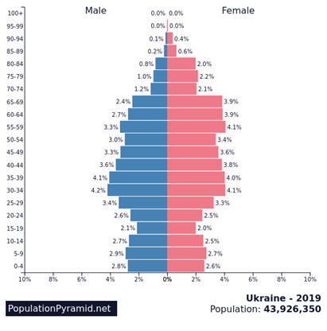

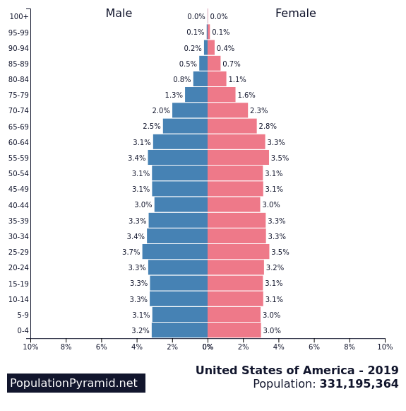

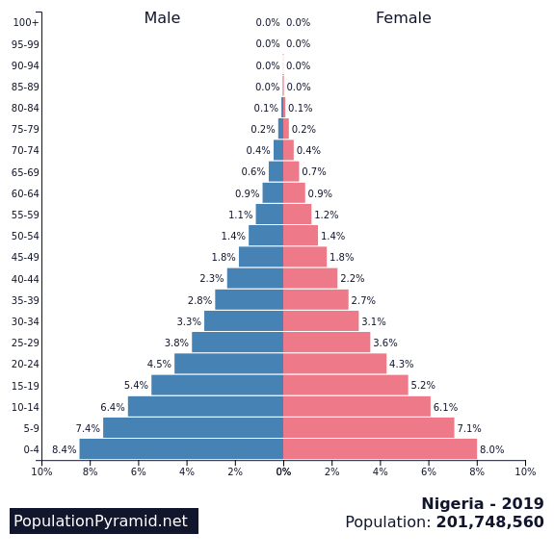
Задачі
- Визначте показник природного приросту населення, якщо народжуваність становить 8,7 ‰, а смертність — 14,8 ‰ (Україна, 2018; за даними Державної служби статистики України).

- Обчисліть міграційний приріст населення, якщо кількість емігрантів склала 339238 осіб, іммігрантів — 349272 осіб ((Україна, 2019; за даними Державної служби статистики України).

- Обчисліть, якою буде кількість населення у країні на кінець року, якщо на початок вона складає 1 367 млн. осіб. Народжуваність — 12,5 ‰, смертність — 7,5 ‰. Міграційний приріст населення склав - 376 408 осіб (Китай).

- Обчисліть показник рівня урбанізації (%), якщо чисельність населення складає 42 386 тис. осіб, з яких міське населення складає 29 371 тис. осіб, сільське —13 015 тис. осіб (Україна, 2018; за даними Державної служби статистики України).

- Обчисліть показник щільності населення для своєї області, використовуючи статистичні данні.

Тестові завдання

Завдання: встановіть відповідність між поняттями та їх визначеннями
 | Поняття |  | Визначення
1 | Природний рух населення | А | Показник різниці народжуваності та смертності («+»; «-»)
2 | Показник народжуваності | Б | Різке зростання кількості населення, внаслідок значного перевищення народжуваності над смертністю
3 | Показник смертності | В | Сукупність процесів народжуваності, смертності, природного приросту, які сприяють зміні людських поколінь
4 | Природний приріст | Г | Комплекс державних заходів, які сприяють упорядкуванню демографічних процесів
5 | Відтворення населення | Д | Різниця кількості осіб, які прибули на територію та кількості осіб, які вибули звідти за певний проміжок часу («+»; «-»)
6 | Демографічний вибух | Е | Різке зниження кількості населення, внаслідок перевищення смертності над народжуваністю
7 | Демографічна криза | Є | Кількість народжених на 1000 осіб за рік
8 | Демографічна політика | Ж | Стійке зменшення кількості населення
9 | Депопуляція | З | Переміщення населення між певними територіями
10 | Демографічний перехід | И | Кількість померлих на 1000 осіб за рік
11 | Міграційний рух населення | І | Зміна чисельності населення, обумовлена процесами народжуваності та смертності
12 | Сальдо міграції | Ї | Історичний перехід від одного типу відтворення населення до іншого

.
1. Наука, яка вивчає склад і рух населення, закономірності його розвитку:
а) соціологія б) демографія в) географія г) політологія

2. Чисельність населення на Землі та в Україні можна відобразити наступним записом:
а) 6 млрд.; 37 млн. осіб б) 7 млрд.; 42 млн. осіб
в) 8 млрд.; 52 млн. осіб

3. Для найменш розвинутих країн світу є характерним процес:
а) старіння населення б) омолодження населення
в) демографічної кризи

4. Для України є характерним процес:
а) омолодження населення б) демографічного вибуху
в) депопуляції

5. Укажіть область України з найбільшою густотою населення:
а) Чернівецька б) Чернігівська
в) Дніпропетровська г) Львівська

6. Укажіть область України з найнижчою густотою населення:
а) Чернівецька б) Чернігівська в) Закарпатська г) Львівська

7. Найбільше місто світу:
а) Токіо б) Шанхай в) Нью - Йорк г) Пекін

8. Субурбанізація зумовлює збільшення міграцій:
а) зовнішніх б) маятникових в) внутрішніх г) сезонних

9. Встановіть відповідність «місто - його функція»
- Трускавець а) багатофункціональна
- Чорноморськ б) курортна
- Дніпрорудне в) промислова
- Харків г) транспортна

10. Встановіть відповідність
- Природний приріст а) частка міського населення;
- Урбанізація б) відношення чисельності
- Сальдо міграцій населення до площі території;
- Густота населення в) кількість народжених ‒ померлих
г) кількість іммігрантів ‒ емігрантів

11. Встановіть відповідність «показник – одиниця виміру»
- Природний приріст а) %
- Сальдо міграцій б) кількість осіб на 1000 (‰)
- Густота населення в) кількість осіб / кв. км
- Урбанізація г) кількість осіб

12. Встановіть відповідність
- Урбанізація а) розвиток приміських зон великих міст;
- Субурбанізація б) ріст міського населення без
- Рурбанізація економічного розвитку міст;
- Хибна урбанізація в) зростання значення міст у суспільстві;
г) розповсюдження міських форм і умов на всі населенні пункти

